Муниципальное казенное общеобразовательное учреждение
«Тухчарская средне общеобразовательная школа»

XXVIII РЕСПУБЛИКАНСКАЯ КОНФЕРЕНЦИЯ МОЛОДЫХ ИССЛЕДОВАТЕЛЕЙ
«Шаг в будущее»

Направление: Естественные науки и современный мир.
Секция: Проблемы загрязнения окружающей среды.

Тема
исследовательской работы:

«Ввод раздельного сбора мусора на территории села Тухчара»

Автор:Магомедов Чупи Юсупович
10 класс МКОУ «Тухчарская СОШ»
Руководитель:учитель географии МКОУ «Тухчарская СОШ» Абдурахманова Халисат Закировна.
Обратный адрес: сел. Тухчар. Новолакский район. Республика Дагестан.
Номер телефона:89618366065
Адрес электронной почты:abdurakhmanova-1986@inbox
Индекс: 368164.

Оглавление
Введение
Выбор и обоснование темы …………………………………….стр 1
Цель и задачи проекта…………………………………………...стр 2
Актуальность работы……………………………………………стр 2-3
Ожидаемые результаты………………………………………… стр 3-4
I.Основная часть. Утилизация отходов
Погружение в проект……………………………………………стр 4
Откуда берется мусор?..................................................................стр 4-5
Способы утилизации отходов…………………………………...стр 5-7
Возможные пути утилизации отходов………………………….стр 7-10
II.Практическая часть.
Эксперимент………………………………………………………стр 10-11
Анкетирование…………………………………………………….стр 11-12
Самооценка результатов исследования и их анализ……………….стр 13
III.Заключение……………………………………………………….стр 14-15
IV.Список литературы и источников…………………………….стр 16
Приложения …………………………………………………………..стр 17-20
Презентация.

Введение
1.Выбор и обоснование темы

«Человечество погибнет
не в атомном кошмаре – оно
задохнется в собственных
отходах». (Нильс Бор).

На сегодняшний день одним из основных и главных проблем является утилизация мусора. Актуальность проблемы утилизации твердо-бытовых отходов (ТБО) возрастает с каждым годом. Еще пару десятилетий назад в качестве упаковочного материала служила простая оберточная бумага, полностью истлевающая и не оставляющая после себя и следа. Сегодняшние современные материалы, использующиеся для упаковки производственных и непроизводственных товаров, лежат в земле годами. Полиэтилен, пластик и другие синтетические материалы разлагаются 150-200 лет, потому как они не перерабатываются бактериями. Это способствует тому, что они накапливаются в окружающей среде незамедлительными темпами. Меня заинтересовала эта проблема, и я решил её исследовать.
А называется мой проект «Раздельный сбор мусора»
Конечно, существуют специальные полигоны, которые предназначены для захоронения и утилизации отходов и вывоза. Однако там все меньше и меньше остается свободного места. Считается, что оптимальный способ утилизации отходов - это сжигание мусора и вывоз на специальные мусоросжигательные заводы. Но задумываемся ли мы, что при сгорании синтетические материалы выделяют массу вредных веществ, еще больше ухудшающих экологическую ситуацию на всей планете.

2. Цель и задачи проекта
Определить цель исследования - значит выяснить, зачем мы его проводим. Я задала себе такие вопросы: «Куда девать мусор? Что с ним делать? Почему мусор не убирают? А если его и вывозят в мусорных баках, то куда? Что происходит с ним в дальнейшем?»
Проблема: Ежегодно твердых бытовых отходов становится все больше. Один из способов ее решения - это раздельный сбор мусора
Гипотеза: Я предположил, что жители моего села не готовы самостоятельно разделять бытовые отходы на категории.
Цель исследования: выяснить отношение жителей к раздельному сбору бытовых отходов в с.Тухчар
Методы: Теоретические; математические; исследовательские.
Задачи:
1) Познакомиться с информацией по проблеме бытовых отходов; узнать, как утилизируется бытовой мусор в нашем селе.
2) Провести социологический опрос (анкетирование).
3) Исследовать и описать мусор, накопленный в мусорной корзине одной семьёй; произвести расчеты количества мусора на семью, на одного человека за неделю, за месяц, за год;
4) Сделать выводы, оформить работу.
3.Актуальность работы
Актуальность данной проблемы в том, что мусор стал неотъемлемой частью нашей жизни, и многие даже не задумываются о том куда он отвозится и насколько огромны свалки. Проблема состоит в том, что обычный способ решения проблемы мусора – отправление его на свалку – устарел и если не менять технологию утилизации мусора, то не останется свободных мест пригодных для жилья, так как кругом будут мусорные свалки. В решении данной проблемы необходимо экологическое воспитание каждого жителя нашей страны, чтобы раздельный сбор мусора стал знакомой и отработанной привычкой.
Мусор долго разлагается, производит токсины, портит природу и ее ресурсы, которыми мы пользуемся: воздух, воду, пищу.
При сжигании мусора образуются токсичные вещества – тяжелые металлы, диоксины, которые имеют свойство накапливаться в воде, почве, в телах животных и человека. Они вызывают серьёзные заболевания.
Огромные свалки источают массу экологических проблем, которые влияют на здоровье человека. Поэтому я в своем проекте хочу осветить проблемы, которые возникают из-за стремительного роста свалок для окружающей среды, животных и человека. Я хочу предложить решение, как можно своими силами организовать раздельный сбор мусора в школе и дома.В этом благом деле помогали мне мои одноклассники и учащиеся нашей школы.
Но проблемы сбора и утилизации мусора не следует сводить к простому вывозу отходов с последующим бесконтрольным сваливанием в одну огромную свалку. Правильная организация сортировки промышленного, строительного или бытового мусора и его последующая переработка, пожалуй, еще более сложный и трудоемкий процесс, чем вывоз отходов из жилых зон. Ведь на том месте, где находятся свалки, могли быть разбиты парки, расти леса.
Новизна: Ранее не проводилось исследования общественного мнения жителей по раздельному сбору мусора, отношение к проблеме мусора позволит определить экологическую культуру жителей села.
4. Ожидаемые результаты для участников проекта
Теоретическая значимость:
Работа окажет влияние на повышение экологического образования (культуры, сознания, воспитания и формирования экологических ценностей).
Практическая значимость:
экологический эффект;
уменьшение объёма мусора вывозимого на полигоны;
увеличение объёма перерабатываемого мусора;
извлечение опасных отходов;
развитие экологической культуры, вовлечение населения в раздельный сбор мусора;
мотивация к развитию раздельного сбора мусора;
экономический эффект;

I.Основная часть. Утилизация отходов
1.Погружение в проект
Этап I. Подготовительный.
-изучение состояния вопроса: подбор, просмотр литературы, относящейся к исследуемому вопросу;
- обобщение источников и литературы.
Этап II.
-разработка и организация выполнения работы:
-составление календарного плана;
- уточнение цели, задач и гипотезы исследования
-выбор и обоснование методов исследования
-организация и проведение экспериментальной части.
-подготовка пректа.
2. Откуда берется мусор?
Откуда же берется мусор? Его производит сам человек, вся созданная человеком промышленность производит сначала продукты пользования, которые затем становятся мусором. Есть продукты длительного потребления - автомашины, телевизоры, холодильники, велосипеды и т. д. А есть те, что используются от года до пяти лет. Это обувь, одежда, предметы домашнего обихода. Но есть и то, что используется неделю, месяц, а иногда всего один день. Это электролампочки, тюбики с зубной пастой и т. п. Все эти вещи рано или поздно становятся отходами.
Например, батарейки, пластмассы,автомобильные аккумуляторы. Попадая в природную среду, они начинают выделять ядовитые вещества, которые попадают в реки и грунтовые воды. Попав на свалки, многие химические соединения, из которых и состоит мусор, например полиэтилен, разлагаются крайне медленно, а при сжигании выделяют в атмосферу диоксины - ядовитые вещества.
Вспоминаются слова, сказанные в середине прошлого века выдающимся физиком Нильсом Бором: «Человечество погибнет не в атомном кошмаре - оно задохнется в собственных отходах»
3. Способы утилизации отходов
Рассмотрим способы утилизации отходов, их положительные и отрицательные стороны. Существует 3 пути решения проблемы утилизации отходов:
1 - организация свалок, 2 - сжигание, 3 - вторичная обработка
Организация свалок. Захоронение отходов.
Захоронение отходов на полигонах Полигоны – это официальное название санкционированных свалок. Отходы на полигонах выгружаются из контейнеров или кузова и разравниваются с помощью специальной техники. Слой мусора определенной толщины периодически покрывают грунтом, после чего снова насыпают отходы. Отходы, содержащие много органических веществ, начинают постепенно перегнивать.
Токсичные твердые промышленные отходы обезвреживают на специальных полигонах и сооружениях. Для предотвращения загрязнения почв и подземных вод отходы подвергают отверждению цементом, жидким стеклом, битумом. Захоронение, утилизация токсичных твердых промышленных отходов производится на специализированных территориях.
Достоинства
Позволяет забыть о проблеме утилизации отходов.
Создаётся видимость - если закопать ТБО, то они исчезнут.
Не требует постоянных и крупных капиталовложений.
Недостатки
Подземные свалки не заметны, на первый взгляд, но на поверхности земли над ними почва отравлена. Более того, с поверхности почв над свалками часто испаряются едкие токсичные вещества.
Находящиеся в почве отходы отравляют её, попадая через подземные воды в водоёмы.
Затраты на борьбу с последствиями губительного влияния захоронений отходов т.е. на охрану природы, здравоохранение, во много раз превышают расходы на строительство заводов по переработке ТБО.
Требуются новые огромные территории
Сжигание мусора
Пластмассовые бутылки и другая упаковочная тара не разлагается, как обыкновенный мусор, что наносит непоправимый ущерб экологии. Использованная пластмассовая тара может быть сожжена. Этот метод активно используют в США, а вырабатываемая при этом энергия используется для нужд населения. Однако этот путь утилизации экологически небезопасен, так как в атмосферу поступает много вредных веществ.
Достоинства
Позволяет единовременно избавиться от большого количества мусора.
Удобно в больших городах и на крупных предприятиях, так как позволяет избавляться от отходов по мере их поступления.
Существует также несколько групп отходов, сжигание для которых применять необходимо. Это отходы, которые могут быть инфицированными: медицинские - перевязочный материал, шприцы, спецодежда, медицинские инструменты, органические послеоперационные отходы; отходы служб судебно-медицинской экспертизы, трупы животных; отходы пищеблоков.
Недостатки
Ядовитые газы, выбрасываемые в атмосферу с дымом, провоцируют тяжелые заболевания у людей, способствуют образованию озоновых дыр.
Из-за постоянных выбросов дыма в атмосферу над предприятиями образуются плотные дымовые завесы.
После сжигания отходов остаётся ядовитый пепел, который, тоже приходиться утилизировать.

4. Возможные пути решения утилизации мусора
Вторичная обработка
Для достижения глубокой переработки (90 и более %) необходимо внедрение СЕЛЕКТИВНОГО СБОРА ОТХОДОВ, а значит — участия всех граждан нашей страны. Ведь смешиваясь в общем баке, один вид полезной продукции загрязняет другой, не менее полезный. И именно этот «коктейль» мы называем мусором. Раздельно собранные отходы — это НЕ МУСОР, это ВТОРИЧНОЕ СЫРЬЕ, из которого можно получать нужные нам товары, не увеличивая нагрузку на окружающую среду.
Организация управления отходами требует серьезного совершенствования. Приходится признать, что до сих пор, к большому сожалению, перерабатывается и в дальнейшем используется лишь незначительная часть отходов, и вместо того, чтобы стать важным источником в качестве вторичных ресурсов, твердые бытовые отходы (ТБО) и крупногабаритный мусор (КГМ) становятся в буквальном смысле головной болью для органов местного самоуправления. Как показывает практика и западный опыт, задача минимизации отходов вполне реальная и выполнимая.
Наиболее перспективным способом решения проблемы является переработка отходов. Переработка, по сравнению с захоронением и сжиганием, — самый эффективный способ решения проблемы. Кроме того, он позволяет экономить энергию и беречь окружающую среду.
Но из-за того, что люди не осознают необходимости утилизации бытового мусора, а государство не организует целенаправленного сбора тары, заводы по переработке пластиковой упаковки простаивают.
Основной проблемой в переработке является сортировка мусора.
Вот как сортируют мусор в других странах:
В Германии принято сортировать мусор по разным контейнерам. Этому придается большое значение, и прежде всего – из экологических соображений: рассортированный мусор можно подвергать повторной переработке. Мусор необходимо сортировать не только в собственном доме или общежитии, но и на всей территории университета и в других общественных местах, например, на вокзале или в аэропорту. В желтый контейнер или желтый мешок выбрасывают все упаковочные материалы, отмеченные знаком «Зеленая точка», например, пустые алюминиевые банки, пластиковую упаковку, пакеты от молока и сока. «Желтые мешки» можно бесплатно получить в городской ратуше. Кроме того, мешки для сбора мусора продаются в супермаркетах.
Контейнер для бумаги. Большие и маленькие голубые контейнеры предназначены для сбора бумаги и картона: старых газет, журналов, рекламных проспектов, книг, бумажных и картонных упаковок. В последнее время появляется все больше пунктов приема бумаги и картона, в которых за килограмм макулатуры выплачивается небольшая денежная сумма.
Контейнер для стекла. Существуют и специальные контейнеры для стекла, разделенные в зависимости от его цвета – белого, зеленого или коричневого. При сортировке стекла необходимо учесть два момента. Во-первых, в эти контейнеры нельзя выбрасывать стеклотару многоразового использования. Во-вторых, прежде чем выбросить бутылку или банку в контейнер для стекла, с нее нужно снять крышку (и выбросить ее в желтый контейнер). При покупке напитков в такой стеклотаре за упаковку берется залог, который возвращается при сдаче пустых бутылок.
Органические отходы. Коричневые контейнеры предназначены только для органических отходов (компоста), т.е. пищевых отходов, несъедобных частей фруктов или овощей, яичной и ореховой скорлупы, кофейных фильтров, использованных чайных пакетиков, а также садового мусора, например, листьев и скошенной травы. Жидкости, сигаретные окурки и детские подгузники в контейнер для органических отходов выбрасывать нельзя.
Остальной мусор. Отходы, которые не содержат вредных веществ, однако не подлежат переработке и повторному использованию, выкидывают в контейнеры для «остального мусора». Таким мусором являются, например, зола, использованные пылесборники, сигаретные окурки, резина, предметы гигиены, подгузники, натуральная и искусственная кожа.
Вредные для окружающей среды отходы утилизируются отдельно. Так, батарейки и аккумуляторы, содержащие ядовитые вещества, собираются в специальные маленькие коробки. Их можно взять в магазине или супермаркете, а затем туда же сдать, чтобы их содержимое могло быть правильно утилизировано.

Основные направления в переработке ТБО
Основные этапы переработки отходов. Отходы, поступающие на заводы, прежде всего, проходят контроль на содержание радиоактивных веществ. Вручную из массы ТБО извлекают крупные предметы – чугунные батареи центрального отопления, колеса автомобилей, железные кровати и т.п. Производится отбор вторичного сырья – макулатуры, цветных металлов, стекла. Отсортировываются также изделия из пластмассы и полиэтилена. Из них получается вторичное сырье – пластмассовая крошка, которая сортируется по цвету и расфасовывается. Далее из мусора с помощью магнитов выделяют лом черных металлов (состоящий, главным образом, из консервных банок и пробок от пивных бутылок). Этот металлолом прессуют и направляют в переплав на металлургические производства других заводов. Автомобильные покрышки также подлежат отдельной переработке; из них получают пирокарбон – черный порошок, широко используемый для производства резины, пластмасс, очистки сточных вод и почвы.
Пищевые и садовые отходы используются для получения удобрений, текстильная и бумажная макулатура используется для получения новой бумаги, металлолом направляется в переплавку. Бывшие в употреблении пластмассовые изделия могут быть использованы вторично. Из переработанного пластика снова делают бутылки. Так, в США уже несколько лет ведутся исследования о возможности изготовления шпал из переработанной пластмассы. Во влажных условиях такие шпалы не будут гнить. На Тайване из пластмассы делают волокна, основу для линолеума. В Тюмени бутылки перерабатывают в черепицу, в Набережных Челнах делают мебель для летних кафе. Применение переработанной пластмассы теоретически не ограниченно и пока единственное исключение – ее вторичное использование для изготовления пищевой упаковки.

II.Практическая часть.
Какую работу мы делаем по раздельному сбору мусора
Раздельный сбор отходов – один из способов снизить экологическую нагрузку на окружающую среду. Содержимое наших мусорных вёдер состоит в основном из четырех частей: органических отходов (остатков пищи), пластика, стекла и бумаги. Эти материалы пригодны для вторичной переработки.
На сегодняшний день, мы выбрали три категории мусора, который мы собираем в нашей Тухчарской школе. Это бумага, пластик, батарейки.Мы выбрали именно эти категории мусора по таким причинам:
- Сдавая бумагу, мы сможем внеси свой вклад в сохранение леса, так как собранная бумага может пойти на новые бумажные изделия.
- Сдавая пластик, мы вносим свой вклад в сохранение окружающей среды, так как пластик не превращается в перегной, как, например, органические отходы. Кроме того, из пластика можно сделать много полезных вещей. Это вопрос мы более подробно осветим, чуть позже.
- Сдавая батарейки, мы сможем прекратить отравление окружающей среды веществами, которые содержаться в батарейках.
Для решения этой проблемы в школе установлены баки с маркировкой: пластик, бумага, батарейки.
Я со своими одноклассниками прошли по всем классам с агитационными выступлениями, где в доходчивой форме объяснили экологическую проблему нашей Планеты, которая возникает из-за пластикового мусора и батареек, выброшенных в обычное мусорное ведро. Для этого нами были выполнены презентации, стенгазеты и подобран словесный материал.
На общешкольных линейках, которые проходят каждый понедельник, мы также провели инструктажи по правильному сбору мусора в специализированные контейнеры, так как не так просто приучить к этому всех учащихся школы с первого раза. В этой работе есть свои трудности.
Кроме этого мы сами просматриваем видеоролики по раздельному сбору мусора из опыта других людей.

- Эксперимент (Приложение 1, 2)
Я провел практическую работу «Бытовые отходы нашей семьи», ее результаты
Цель работы - определить общее количество бытовых отходов, накапливающихся в моей семье за неделю, их распределение по категориям; выявить возможность уменьшения каждой категории отходов. Необходимую информацию получила, выполнив следующие задания:
1. В течение недели собирала все твердые отходы, появляющиеся в доме, рассортировывая их по категориям: бумага, металл, пластмасса, стекло.
2. Пищевые отходы, скапливающиеся за день, взвешивала ежедневно, перед тем как их выбросить.
3.Составил список основных продуктов и материалов, входящих в каждую категорию.
4. Взвесили отходы каждой категории и определили общий суммарный вес.

Сделал следующие подсчеты.
В среднем за неделю на семью в количестве 4-х человек скапливается бытовых отходов:
1. Пищевых отходов – 3000 гр
2. Стекла – 770гр
3. Бумага – 1250г
4. Пластмасса – 1200гр
5. Металл – 300гр
Вывод: По полученным результатам исследования можно сделать вывод о том, что в бытовых отходах 1 семьи преобладают пищевые отходы (3000г за неделю), часть которых можно использовать на корм домашним животным, а другая часть может полностью перегнивать в природе.
2. На втором месте бумажные отходы (1250г), которые легко утилизируются, т. к. бумага легко сжигается и быстро перегнивает в почве ( до 1 месяца).
3. На третьем месте синтетические материалы (1200г)- это самые опасные бытовые отходы, т. к. трудно утилизируются. При их сжигании выделяются ядовитые газы, в почве перегнивают очень длительное время или вообще не сгнивают.
Мы хотим порекомендовать:
1. Для уменьшения массы пищевых отходов использовать часть бытовых отходов на корм домашним животным, как удобрения для комнатных цветов.
2. Вторично использовать бытовой мусор для изготовления различных предметов.
3. Собирать макулатуру и сдавать в приемный пункт. Использовать учебники второго года использования.
4. Вторично использовать стеклянную тару для консервации.
5. Ходить в магазин с хозяйственной сумкой, а не с полиэтиленовым пакетом.
2.Анкетирование (Приложение 2)
Я провел опрос среди учащихся школы и жителей села:
-Есть ли польза от раздельного сбора мусора?
Выяснил, что жители называют преимущественно экологическую пользу от раздельного сбора мусора.
-На вопрос: какой вид контейнеров вы хотели бы видеть в посёлке, большинство выбрали стационарные контейнеры.
-На следующий вопрос: на сколько категорий вы готовы сортировать мусор, чуть больше половины опрошенных - на три категории, более четверти опрошенных – на пять!

Таким образом, жители посёлка за раздельный сбор мусора!

Ш.Заключение
Вывод: Моя гипотеза не подтвердилась – жители готовы разделять мусор на категории! Это может говорить о сформированной экологической сознательности.
Работая над проектом, я научился составлять анкеты и диаграммы, проводить опрос и эксперимент, а также анализировать результаты.
И самое главное – мы узнали цену чистоте.
Мы люди, считаем себя самыми умными обитателями планеты, но посмотрите, что мы делаем? Дождевые черви рыхлят землю и обогащают её питательными веществами, а мы, люди - истощаем. Растения без устали извлекают из земли тяжёлые металлы, а мы их туда складываем. Основной источник тяжёлых металлов, ртути, свинца и кадмия, и щелочного металла лития - отработанные батарейки оказываются на свалках. Даже одна единственная пальчиковая батарейка заражает 20 квадратных метров земли! Так давайте помогать природе! Ведь в итоге вся отрава, которую мы беспечно отправили на помойку, возвращается к нам - с водой из-под крана, с дымом горящей свалки, с рыбой, выловленной в реках и озерах. Хотите пить чистую воду, дышать чистым воздухом? Во всём мире отработанные батарейки собирают и утилизируют отдельно от бытового мусора. Давайте же и мы поступать так же! Не забывайте, что отравление тяжёлыми металлами, содержащимися в батарейках, приводит: к сердечной недостаточности, поражению почек и печени, поражению центральной нервной системы и даже к смерти!
Мы знаем, что до 80% отходов можно переработать для повторного использования. Из такого пластика делают мусорные пакеты, садовую утварь, упаковки и даже одежду и обувь. Старый металл идет на изготовление автомобилей, бытовой техники, садового и спортивного оборудования.
В бущем мы планируем не только на примере школы реализовывать свой проект ,но и привить культуру раздельного сбора мусора в нашем селе и соседних селах.
В дальнейшем мы планируем расширить ассортимент раздельного сбора мусора в нашей школе и добавить бак для сбора металла (жестяных банок), отработанной электротехники, электрических лампочек и стекла. Мы надеемся, что наша работа по внедрению раздельного сбора мусора внесет свой вклад в сохранение окружающей среды.

IV.Список литературы и источников

1.Акимова А.П.Экология. – М.: «Юнити»,2001
2.Гальперин М В. Экологические основы природопользования: Учебник.- М.: ФОРУМ: ИНФА – М,2002
3.Коробкин В.И., Передельский Л.В. Экология. – Ростов на/Д.:«Феникс»,2013
4.О санитарно-эпидемиологическом благополучии населения. Федеральный закон от 06.04.99.
5.Протасов В.Ф. Экология, здоровье и охрана окружающей среды в России: Учеб. И справочное пособие.- М.: Финансы и статистика, 2001
6.Степановских А.С. Экология: Учебник для вузов.- М.: ЮНИТИ – ДАНА, 2001
7.Трифонова Т.А., Селиванова Н.В., Мищенко Н.В. Прикладная экология: Учебное пособие для вузов. – М.: Академический Проект, 2015.
https://ru.wikipedia.org/wiki/Разделение_мусора
http://www.greenpeace.org/russia/ru/campaigns/waste/recycle/
http://dobrygnomik.ru/razdelny-sbor/
http://www.rg.ru/2014/05/20/reg-szfo/delo.html
http://www.wildlife.by/node/17608
http://greenevolution.ru/blogs/pochemu-v-rossii-ne-prizhivaetsya-razdelnyj-sbor-musora/
http://infoflag.ru/News/Read/2605
energylogia.com
https://ru.wikipedia.org/wiki/Пластиковое_загрязнение
https://vtorexpo.ru/othody/ekologicheskaya-problema-musora-v-mire.html/
https://oceanius.ru/plastikovye-butylki-ekologicheskaya-opasnost/
http://www.saveplanet.
http://fb.ru/article/368987/vred-ot-batareek-dlya-okrujayuschey-sredyi
https://recyclemag.ru/article/chto-proishodit-s-vybroshennoj-na-prirodu-batarejkoj

Приложение
Наш пункт приема раздельного сбора мусора и информационные стенгазеты
Наша волонтерская команда

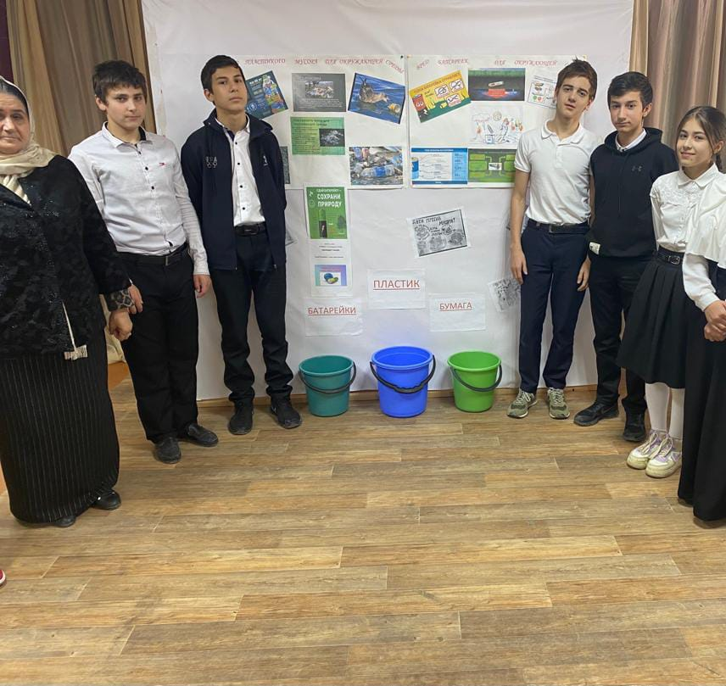

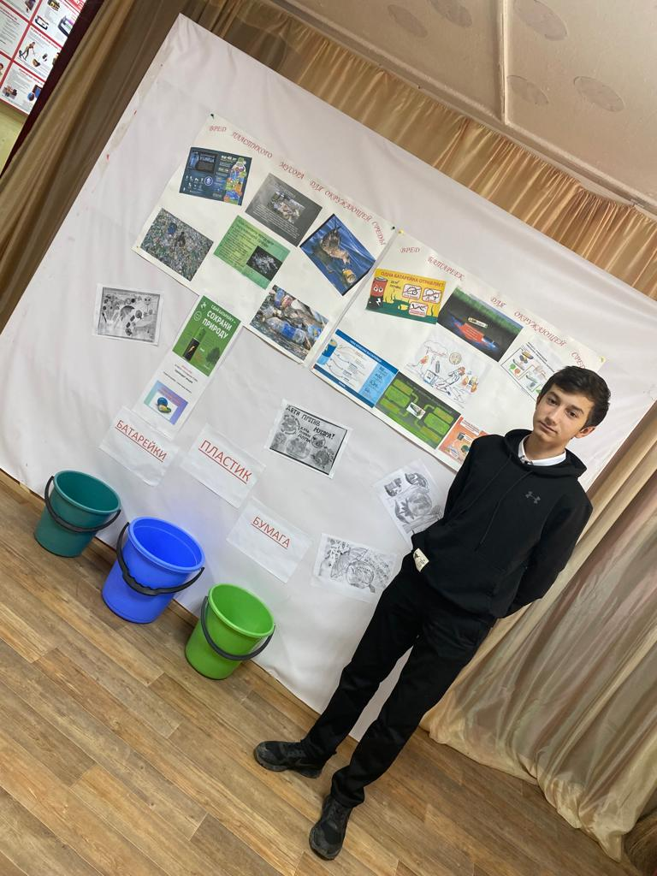

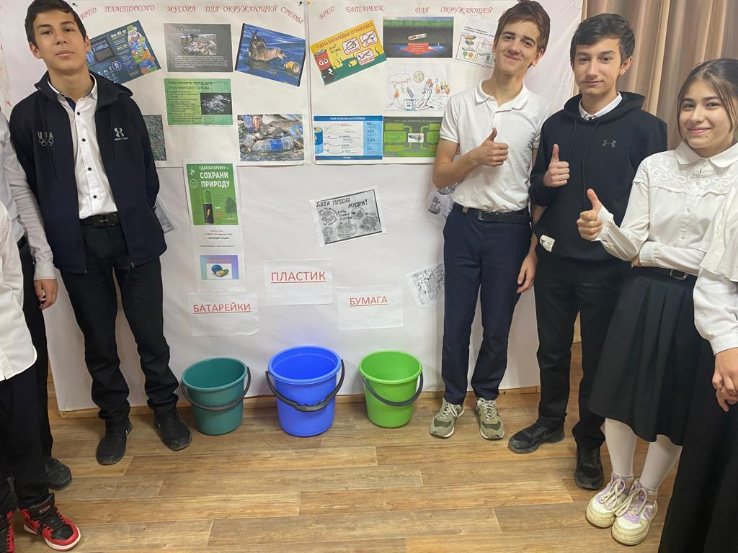
Выпускаем стенгазеты по защите окружающей среды
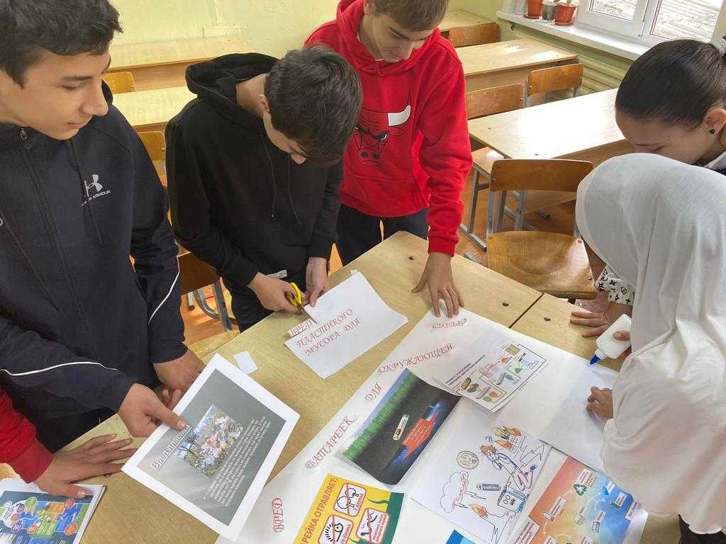
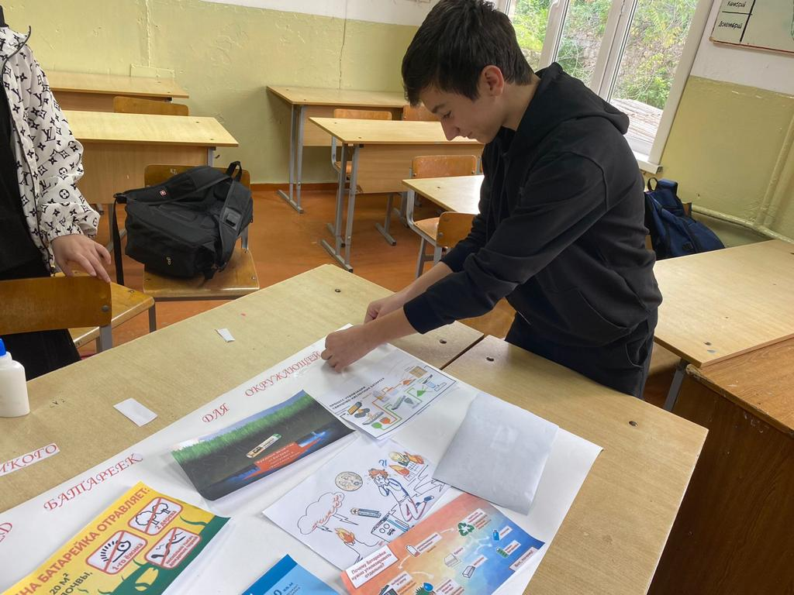

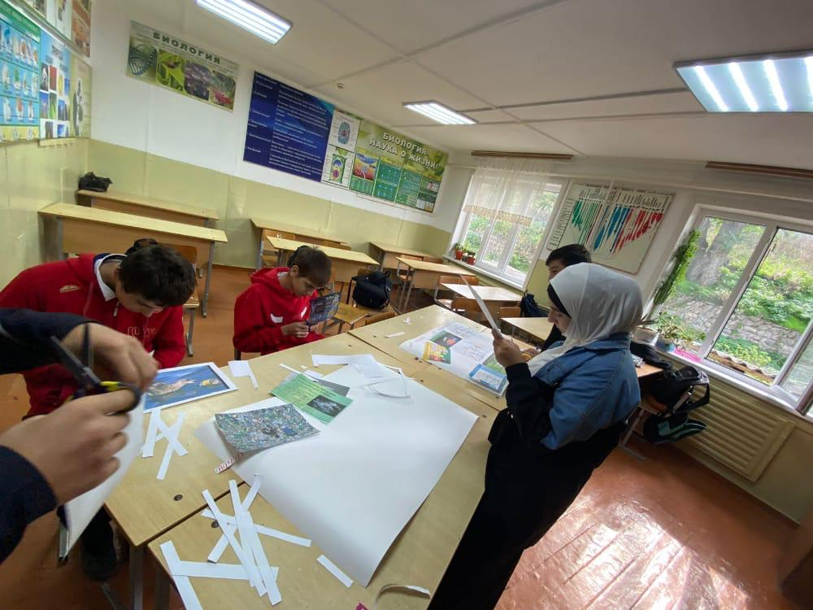

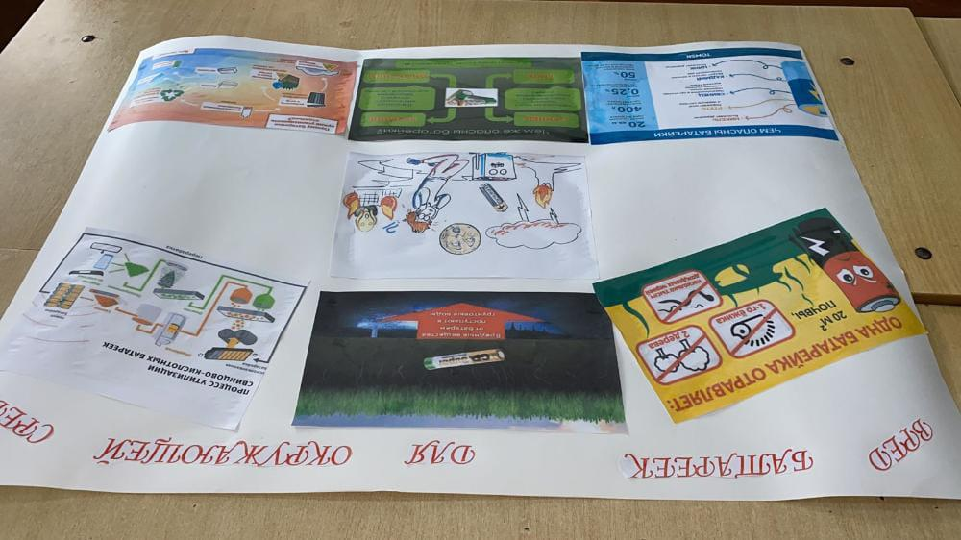
Наши помощники

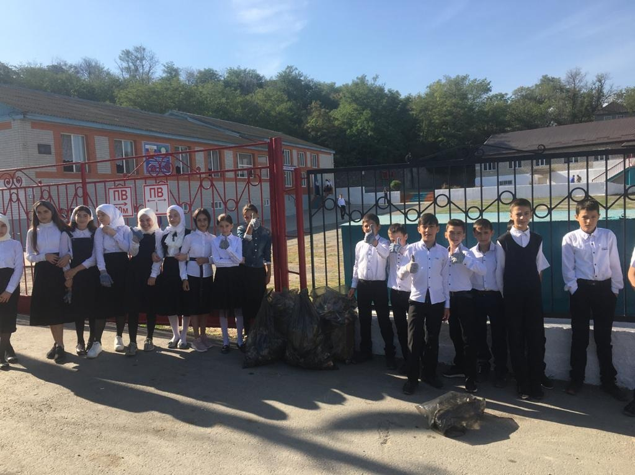

Проблема, с которой мы боремся
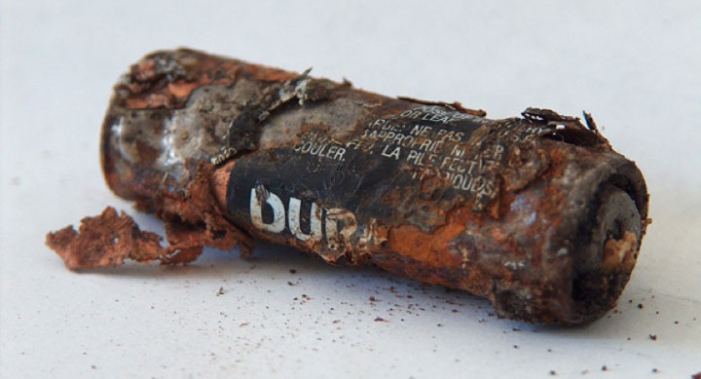
Ведем просветительскую работу о вреде мусора для окружающей среды

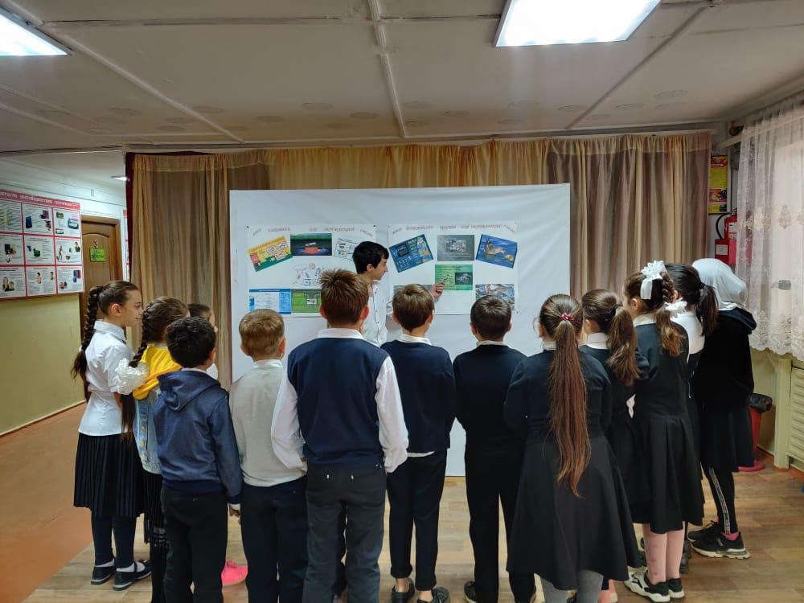

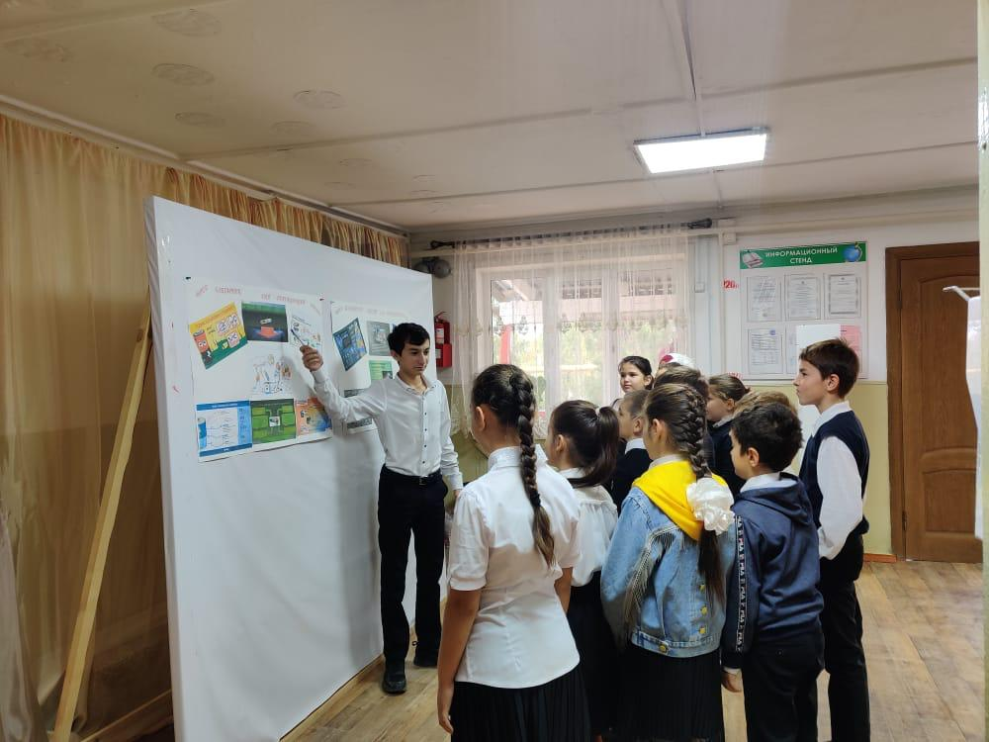

Учащиеся школы участвуют в акции раздельного сбора мусора 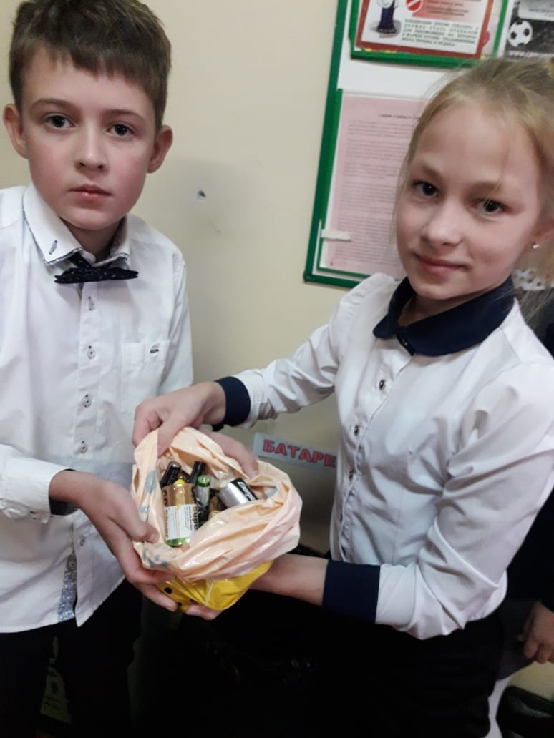

И это только небольшая часть нашей работы.

Дни | Пищевые отходы | Различные виды бумаги | Металл (в том числе фольга) | Синтетические упаковочные материалы | Стекло, фарфор.
1. | Скорлупа, кожура мандарина, апельсина, листья капусты.  (400г). | Газета, тетрадь, коробка от сока.  (200г) | Банка от горошка, кукурузы.  (80г). | Пакет, упаковка от сыра, пленка от колбасы.  (100г) | Лампочка  (20г).
2. | Картофельные очистки, шелуха от лука, кожура свеклы и моркови, кожура от мандарина.  (500г) | Упаковки от игрушек, листы бумаги, салфетки.  (200г) | Жестяные крышки.  (50г). | Фантики, пленка от колбасы, сыра, разбитая игрушка.  (120г) | Стеклянная бутылка.  (100г)
3 | Шелуха от семочек, кожура от банана и граната и мандарина.  (400г). | Коробка от кефира, пачка от сигарет.  (150г). | Банка от рыбы.  (70г) | Фантики, упаковка от рыбы, сломанные игрушки.  (280г)
4 | Картофельные очистки, кожура от ананаса, мандарина, листья капусты.  (500г) | Пачка от сигарет, альбом.  (100г). |  | Стакан от йогурта, фантики, упаковочная пленка.  (150г) | Банка от кофе.  (50г)
5 | Кожура от мандарина, яичная скорлупа.  (200г) | Пачка от сигарет, конверт.  (100г). |  | Тюбик от крема и зубной пасты, фантики.  (200г)
6 | Картофельные очистки, шелуха лука, очистки моркови.  (300г). | Газета, упаковка от посуды, упаковка от чая.  (400г) | Фольга.  (20г) | Стакан от йогурта, фантики.  (150г) | Флакон от духов  (200г).
7 | Очистки ананаса, картофеля и свеклы, кожура мандарина и апельсина, яичная скорлупа.  (700г) | Салфетки, пачка от сигарет.  (100г). | Банка от горошка, кукурузы.  (80г). | Пластиковая бутылка, фантики, пленка от сыра.  (200г) | Лампочка, бутылка.  (400г).
Итого | 3000г | 1250г | 300г | 1200г | 770г
 |  |  |  |  | 6520г.
ПРИЛОЖЕНИЕ 2
Таблица «Бытовые отходы одной семьи (4 человека) за неделю».

ПРИЛОЖЕНИЕ 2
Диаграмма 1. Бытовые отходы нашей семьи за неделю.
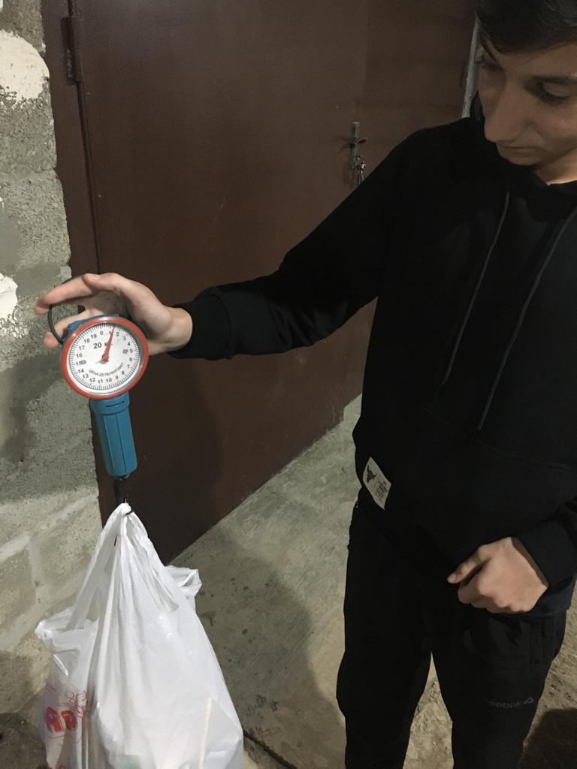

Приложение № 3

Анкета Ваш возраст - ______лет
1. Отходы каких типов образуются у вас в процессе жизнедеятельности?
а) органические остатки, пищевые отходы б) изделия из бумаги
в) энергоемкие отходы (батарейки, аккумуляторы и т.п.)
г) стекло д) пластмасса
2. Знаете ли вы, что такое раздельный сбор отходов?
а) да, знаю б) нет, не знаю в) затрудняюсь ответить
3. Вы готовы собирать отходы раздельно?
а) да, готов б) нет, не готов в) затрудняюсь ответить
4. Применяете ли вы принцип раздельного сбора отходов в процессе своей жизнедеятельности?
а) да, применяю б) нет, не применяю
в) применяю редко д) затрудняюсь ответить
5. Даете ли вы своим бытовым отходам "вторую жизнь"
а) да б) нет в) затрудняюсь ответить
6. Знаете ли вы, что некоторые бытовые отходы опасны?
а) Да, знаю б) Нет, не знаю
7. Знаете ли вы, как нужно обращаться с опасными бытовыми отходами?
а) Да, знаю б) Нет, не знаю
8. Имеются ли поблизости от вашего местожительства учреждения по приему мусора?
а) да, имеются б) нет, не имеются в) затрудняюсь ответить
9. Готовы ли вы сдавать мусор бесплатно?
а) да, готов б) нет, не готов в) затрудняюсь ответить
10. Готовы ли вы сдавать мусор за небольшую плату?
а) да, готов б) нет, не готов в) затрудняюсь ответить.

